Vědecko-technologický park Ostrava, a.s.
BV24 s.r.o
Dodatek č. 1
ke Smlouvě o podnájmu prostor a
podnájmu parkovacích(ho) míst (a)
ze dne 29. 1. 2016

Smluvní strany:
- Vědecko-technologický park Ostrava, a. s.
sídlo: Ostrava, Pustkovec, Technologická 372/2, PSČ 708 00 IČ: 25379631 DIČ: CZ25379631
zapsána v obchodním rejstříku Krajského soudu v Ostravě, oddíl B, vložka 1686 zastoupena: Ing. Roman Michalec, předseda představenstva
jako „Nájemce“ na straně jedné
a
- bV24 s.r.o.
sídlo: Technologická 376/5, Pustkovec, 708 00 Ostrava IČ: 04635612 DIČ: CZ04635612
zapsána v obchodním rejstříku Krajského soudu v Ostravě, oddíl C, vložka 64541 zastoupena: Petr Buroň, jednatel
jako „Podnájemce“ na straně druhé
(Nájemce a Podnájemce označováni dále také jako Strany nebo Smluvní strany, tento Dodatek č. 1 ke Smlouvě o podnájmu prostor a podnájmu parkovacích(ho) míst(a) dále též označován jako Dodatek.)

I.

Předmět dodatku
1. Smluvní strany se dohodly na novém znění odst. 1, článku II Předmět podnájmu, které zní:
„Předmětem podnájmu dle této Smlouvy je podnájem těchto prostor, které se nacházejí v budově Viva:
• Kanceláře - o celkové výměře 73,4 ni², označené jako místnosti 2.13, 2.14 a 2.15,
přičemž přesná specifikace těchto prostor vyplývá z přiloženého půdorysného plánku, který je přílohou č. 1 a nedílnou součástí této Smlouvy.
1/2

Vědecko-technologický park Ostrava, a.s.
bV24 s.r.o.
Nájemce přenechává podnájemci k užívání vyhrazené garážové parkovací místo(a) č. 14 a 15, které(á) je (jsou) vyznačeny (a) pro účely této smlouvy v situačním snímku, který je rovněž součástí přílohy č. 1 této Smlouvy.
Podnájemce je oprávněn využít i konferenční místnosti v budově Trident (zasedací místnosti a VIP salónky).
(vše dále označováno jako Předmět smlouvy).

II.

Závěrečná ustanovení
- Smluvní strany prohlašují, že si tento Dodatek řádně přečetly, porozuměly jeho obsahu a s jeho zněním plně souhlasí, což stvrzují svými podpisy.
- Tento dodatek nabývá účinnosti 1. 5. 2016.
- Tento Dodatek je sepsán ve čtyřech vyhotoveních s platností originálu, z nichž každá ze stran obdrží po dvou vyhotoveních.
V Ostravě, dne 29. 4. 2016

Ing. Roman Michalec předseda představenstva
Petr Buroň
jednatel
je

VIVA PŮDORYS 2.NP
PŘÍLOHA č
LEGENDA OTEVÍRANÍ OKEN:
Q OKNO OTEVÍRÁ VÍ A SKLOPNÉ @ NEZIOKENNÍ VLOŽKA - ZATEPLENÁ

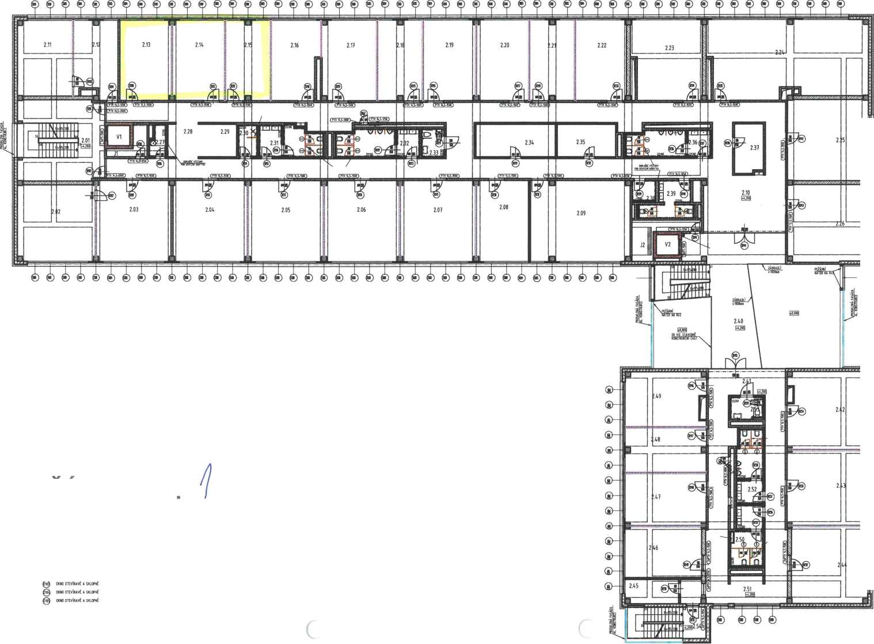

Půdorys 1 PP - VIVA
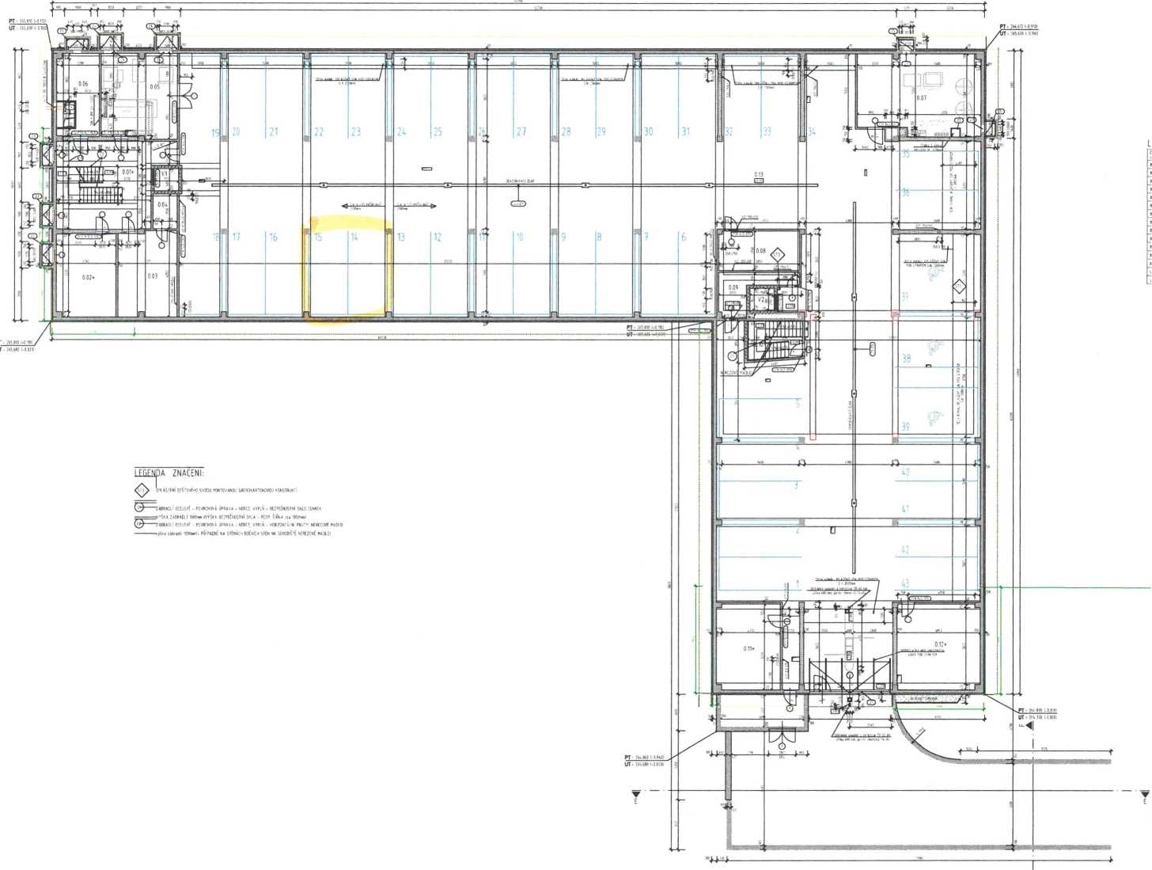

PŘÍLOHA č.1 111

